Календарь ОГЭ на 2019 год (9 класс)
Рособрнадзор утверждает, что выпускники 9-х классов, а также их родители и учителя могут ориентироваться на даты, которые устанавливает для ОГЭ 2019 года предварительный проект расписания.
Девятиклассникам выделят 3 периода:
1-досрочный (с 22.04.19 по 10.05.19);
2-основной (с 25.05.19 по 03.07.19);
3-сентябрьский (с 03.09.19 по 21.09.19).

ДОСРОЧНЫЙ ПЕРИОД
Право пройти испытания раньше всех (в досрочном периоде), получают девятиклассники 2018-2019 учебного года, которые не смогут по весомой (уважительной) причине принять участие в основной сессии ОГЭ, а также выпускники прошлых лет, не преодолевшие в прошлом году минимальный порог по каким-либо предметам.

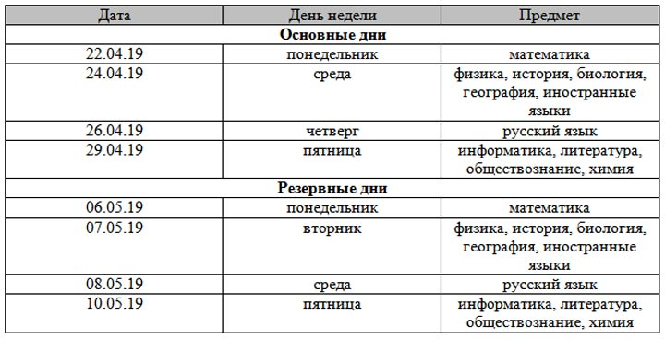

ОСНОВНОЙ ПЕРИОД
Представленный на утверждение проект расписания устанавливает для основного периода ОГЭ в 2019 году такие даты:
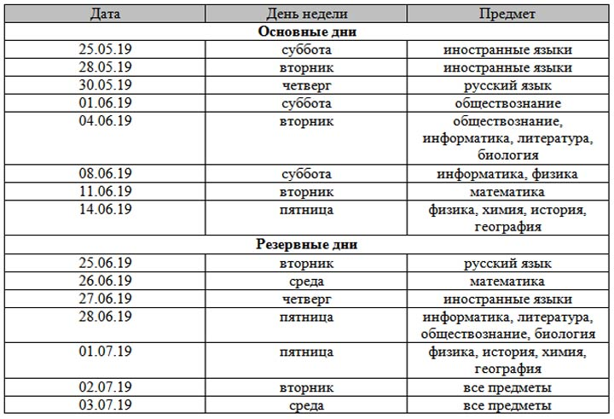

ОСЕННЯЯ ПЕРЕСДАЧА
В отличие от выпускников 11-го класса, которым в 2019 году будет дозволено пересдавать в сентябре только обязательные предметы, девятиклассники получает еще один шанс преодолеть проходной порог по всем предметам Обязательного Государственного Экзамена.

Расписание пересдач для 9-го класса в сентябре 2019 года будет следующим:
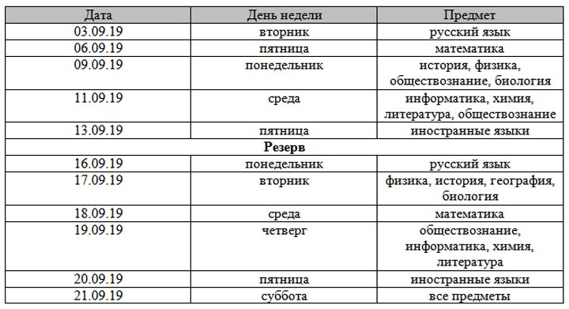

Рекомендуем еще раз уточнить, когда в 2019 году пройдут интересующие вас экзамены после того, как представленные проект расписания ГИА будет официально утвержден.

